Дети должны жить в мире красоты, игры, сказки, музыки, рисунка, фантазии и творчества.
Для чего нужна музыка детям?
В.А. Сухолминский.

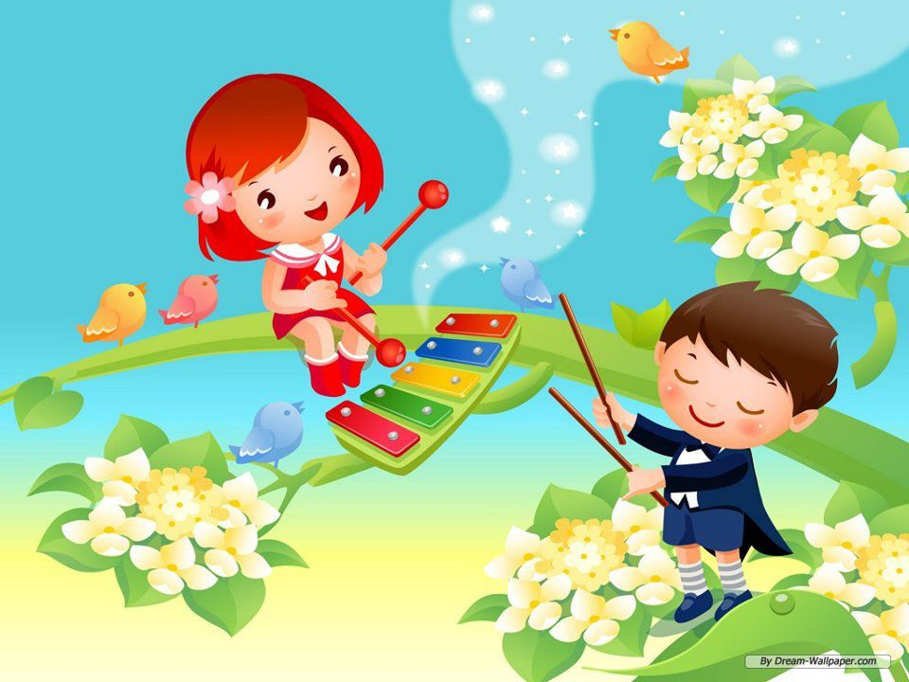

Музыка может не только рассказывать о чувствах и пробуждать различные эмоции, но и оказывать самое непосредственное влияние на здоровье человека. В том числе – и самого маленького, только что появившегося на свет.
Не секрет, что уже долгое время ученые проводят исследования воздействия музыки на организм человека и, в частности, ребенка, поскольку малыши более подвержены восприятию. Музыкой можно просто наслаждаться, можно снимать стрессы, повышать работоспособность, развивать художественные способности и способности к учебе, а самое главное, лечить детей с ограниченными физическими и умственными возможностями.
Еще в древности многие болезни лечили путем целительного воздействия музыки, сейчас же, с применением компьютерных технологий, музыкотерапия набирает новый оборот. Она помогает практически при всех заболеваниях нервной системы: неврозах, неврастении, переутомлении, бессоннице; психических нарушениях; нарушении дыхания при пневмонии или других дыхательных расстройств. Она также незаменима для тех, кто страдает заболеваниями, связанными с психоэмоциональным состоянием, лекарственной аллергией и другими хроническими болезнями.
Положительно влияет музыка и на состояние новорожденных, поскольку нормализует дыхание и работу сердца младенцев. Ну а про то, что ребенок может слышать музыку еще в утробе матери и успокаиваться под ее звуки, уже известно всем.
Масару Ибука, основатель корпорации «Sony», пораженный тем фактом, что Моцарт дал свой первый концерт в 3 года, также проводил свои исследования. Он вывел теорию о том, что развитие умственных способностей ребенка происходит в первые три года жизни и уроки музыки в таком раннем возрасте служат средством достижения определенной цели в будущем.
Начните день вашего малыша с прослушивания музыки, песен, или сами спойте простую, но мелодичную песенку, поскольку музыкотерапия подразумевает использование как "живого" голоса так и магнитофонной записи. При этом можно рассказать ребенку, о чем или о ком вы поете, тем самым, выполняя информационную функцию. Так, ребенок может узнать, что «крокодил плывет», «носорог идет», а черепашки любят лежать на солнышке.
Очень велико значение прослушивания классической музыки, поскольку именно она больше всего резонирует с ритмами человеческого тела, что в свою очередь повышает активность мозга. Так, например, для общего успокоения подходит: "Колыбельная" Брамса, "Аве Мария" Шуберта, а для сосредоточенности и повышения концентрации внимания - "Лунный свет" Дебюсси, "Симфония № 5" Мендельсона. Если ваш малыш не хочет слушать такую музыку, требуя для танцев что-то более ритмичное, можно попробовать заинтересовать его танцем с легким шарфом или платком, играя в принцессу на балу или сказочного рыцаря. Можно также просто использовать классическую музыку как фон для сказок или интересных историй.
Представим, что ваш ребенок идет в десятый класс математической школы, и у него обнаружились блестящие математические способности. Ему некогда больше заниматься игрой на фортепьяно. Но перед тем как он надолго (но не навсегда!) закроет крышку рояля, пусть скажет ему спасибо! Без музыки он не стал бы тем, кем стал, потому что это музыка дала ему и образное мышление, и пространственное представление, и привычку к ежедневному кропотливому труду.
Ваш ребенок вдруг забросил музыкальную школу и начал писать хорошие и не по возрасту глубокие стихи и сочинения. Скажите, откуда в ней это море эмоций, чувство ритма и образность изложения? Не от учительницы ли музыки, которая, бесстрастно отбивая такт, суховато приговаривала: «Он здесь тоскует, не барабань, играй пиано, а здесь уже отчаянье – форте, фортиссимо! Слушай музыку, слушай, что хотел сказать композитор...»
Ребенок, знающий азы игры на музыкальном инструменте, не испытывает затруднений, связанных с правописанием. Знание об интервале и последовательности звуков в аккорде дополнит его пространственные понятия, что позволит избежать названных ошибок в письменных работах.
Чем старше ребенок, тем отчетливее проявляются дефекты в умении грамотно излагать тексты в письменной форме. Особенно они видны тогда, когда школьники начинают писать сочинения на заданную тему. Часто ученики не могут выразить развернутую мысль, потому что не способны оперировать знаками препинания, организовать литературный материал (разбить на абзацы, имеющие законченное смысловое содержание) и не в состоянии облечь свои мысли в письменную форму. Школьник, умеющий делить на фразы музыкальное произведение, знающий музыкальную символику, способный передать мысли композитора в звуке, легко справится с такими заданиями и в письменной речи!
Пифагор создал свою «школу мудрости», положив в ее основу два искусства – музыку и математику. Он считал, что гармония чисел сродни гармонии звуков и что оба этих занятия упорядочивают хаотичность мышления и дополняют друг друга.
Музыка учит ребенка не только видеть, но и воспроизводить увиденное, не только слышать, но и представлять то, что слышишь. Следовательно, она развивает все виды восприятия: зрительное, слуховое, чувственное. А также все виды памяти: зрительную, слуховую, моторную, образную, ассоциативную.
Ребенок, играющий «Осеннюю песнь» Чайковского и как бы видящий в это время грустную картинку осени, на уроке, например, истории будет так же ясно представлять события, излагаемые учителем, и от этого лучше запоминать факты и соответствующее их объяснение.
Дети, обучающиеся музыке, обычно обнаруживают способности и тягу к другим видам искусства, потому что музыка развивает эмоции, улучшает личностные качества.
История знает многих выдающихся людей, талант которых многогранен и способности к одному роду занятий как бы дополняют способности к другому.
Леонардо да Винчи был скульптором, художником, архитектором, инженером; пел, преподавал пение и был первым, кто изучил природу вокального искусства.
Александр Сергеевич Грибоедов, русский писатель и дипломат, был также композитором, пианистом и органистом.
Михаил Иванович Глинка прекрасно рисовал.
Эйнштейн играл на скрипке...
Музыка приучает ребенка к ежедневному труду, воспитывает в нем терпение, силу воли и усидчивость, совершенствует эмоции, дает особое видение окружающего мира.
Медики давно уже обратили внимание на благотворное влияние музыки и пения на здоровье людей. Особенно часто используют музыку для лечения врачи-психотерапевты. Одни произведения поднимают настроение, другие успокаивают, умиротворяют, лечат душу и тело. С помощью пения можно привести в порядок легкие (посмотрите, как хорошо развита грудная клетка у профессиональных певцов); улучшить кровообращение и цвет лица; исправить осанку; урегулировать свой вес; улучшить дикцию и постановку разговорной речи и даже исправить такой дефект, как заикание!
Пение помогает избавляться от стрессов. Ученые обнаружили, что во время пения в мозгу вырабатываются особые химические вещества, благодаря которым человек ощущает покой и радость. По их мнению, пение приводит в движение находящиеся в мозгу «молекулы, ответственные за эмоции» поэтому с помощью пения можно не только выразить, но и вызвать те или иные чувства. Вибрация голоса очень важна для хорошего самочувствия. Воспроизведение некоторых гласных заставляет вибрировать гланды, железы и помогает очищать организм от шлаков. Хоровое пение это не только польза для здоровья, но и формирование дружеских отношений в коллективе.
Если вы хотите, чтобы мир вашего ребенка был богат и эмоционально насыщен, если вы хотите, чтобы он стал успешным, всесторонне развитым, целеустремленным, следовательно, и счастливым человеком. Дайте ему эту возможность.

